ASSUNTO:. INDICO PARA QUE O DEPARTAMENTO COMPETENTE REALIZE MANUTENÇÃO DE BOCA DE LOBO LOCALIZADO NA RUA GENKO KOTSURA NO JARDIM QUARTIERI.

DESPACHO

SALA DAS SESSÕES ____/____/_____

PRESIDENTE DA MESA

INDICAÇÃO Nº , DE 2015

SENHOR PRESIDENTE,
SENHORES VEREADORES,

INDICO ao Exmo Senhor Prefeito Municipal para que junto ao Departamento competente realize manutenção de boca de lobo localizado na Rua Genko Kotsura no Jardim Quartieri.

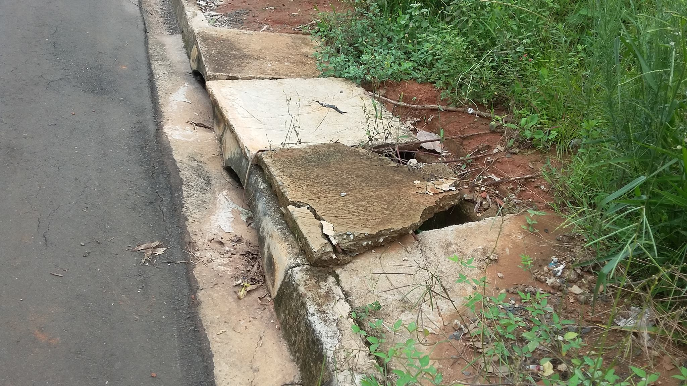

SALA DAS SESSÕES “VEREADOR SANTO RÓTOLLI”, aos 04 de dezembro de 2015

VEREADOR LUIS ROBERTO TAVARES

